Exercícios do DB QUACKS

Exercício 1:
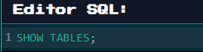
Exercício 2:
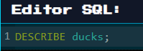

Exercício 3:
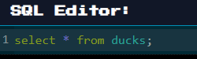

Exercício 4:
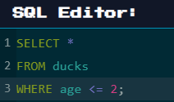

Exercício 5:
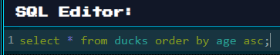

Exercício 6:
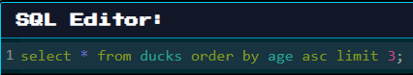

Exercício 7:
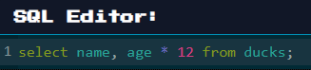

Exercício 8:
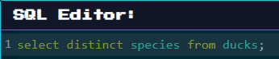

Exercício 9:
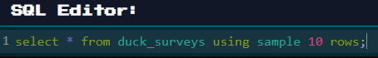

Exercício 10:
